1. Rozkazovací způsob sloves v j. č.

Rozkazovací způsob se tvoří od **1. osoby j. č. v přítomném čase**. Důležitou roli při tvoření rozkazovacího způsobu hraje přízvuk a hláska před koncovkou.

**1. Přízvuk na kmeni**

a) pokud je před koncovkou **samohláska**, odtrhne se koncovka a připojuje se **-й**

*чит****á****ть –**чит****áю****– читá****й****!*

b) pokud je před koncovkou **souhláska**, odtrhne se koncovka a připojuje se **-ь**

*пр****я́****тать – пря́****чу****– пря́ч****ь****!*

c) pokud je před koncovkou **skupina souhlásek**, odtrhne se koncovka a připojuje se **-и**

*прив****ы́****кнуть****–****привы́****кну****– привы́кн****и****!*

**2. Přízvuk na koncovce**

Pokud je přízvuk na koncovce, dochází k odtržení přízvučné koncovky a připojuje se**-и**

*говор****и́****ть – говор****ю́****– говор****и́****!*

Pozor!

U sloves **I. časování** dochází ke **změně souhlásky** ve všech osobách a také v imperativu:

*ска****з****áть – ска****ж****ý – ска****ж****и́*

U sloves **II. časování** probíhá změna souhlásky pouze v 1. os. j. č. a v imperativu tak **ke změně nedochází**a souhláska zůstává stejná, jako v infinitivu:

*хо****д****и́ть – хо****ж****ý – хо****д****и́*

**Obtížné a nepravidelné tvary:**

*ехать/поехать – поезжай!/поезжайте!*

*дать – дай!*

*пить – пей!*

*есть – ешь!*

*помочь – помоги!*

*сесть – сядь!*

*купить – купи!*

Konstrukce s нельзя /можно

České nemoci/nesmět se v ruštině vyjadřuje pomocí slova **нельзя,** které se pojí se 3. pádem osobního zájmena nebo podstatného jména a slovesem v infinitivu:

*Тебе****нельзя****курить. Nesmíš kouřit.*

*Мне****нельзя****с тобой встретиться. Nemohu se s tebou setkat.*

*Максиму****нельзя****позвонить Наташе вечером. Maxim nemůže večer zavolat Nataše.*

*Нам****нельзя****после обеда отдохнуть. Nemůžeme si po obědě odpočinout.*

Podobně jako konstrukce s нельзя se tvoří také konstrukce se slovem можно sloužící k vyjádření českého moci/smět. Často se používá například v otázkách:

***Можно****мне сейчас поговорить с Ольгой? Нет,****нельзя****. / Да,****можно****.*

***Mohu****si teď promluvit s Olgou? Ne,****nemůžeš****. / Ano,****můžeš****.*

Věty se spojkou если

Podmínkové věty se v ruštině tvoří pomocí spojky если (jestli, jestliže):

***Если****не будет дождя, мы пойдём гулять.****Jestli****nebude pršet, půjdeme se projít.*

Pozor! Pokud české spojky jestli a -li můžeme nahradit spojkou jestliže, jedná se o podmínkovou větu. Pokud je však můžeme nahradit spojkami zda, zdali, jedná se o nepřímou otázku, která se v ruštině tvoří pomocí částice ли (píše se bez spojovníku).

*Вы не знаете, приедет****ли****он завтра? Nevíte,****zda****přijede zítra?*

Mezi další spojky patří когда (když) а если бы (kdyby):

***Когда****я болею, я принимаю эти лекарства.****Když****jsem nemocný, beru tyto léky.*

***Если бы****я ничего не хотел…****Kdybych****nic nechtěl.*

Používání slovesa болеть

Sloveso болеть (být nemocný, stonat, bolet) se časuje podle I. Časování.

Zapamatujte si:

болеть (чем) – я болею (mít nemoc, stonat)

*Она уже две недели****болеет****гриппом. Už dva týdny má chřipku.*

Болеть (что у кого) – pouze 3. os., болит/болят (bolet co/koho)

*У меня****болит****голова. Bolí mě hlava.*

*У меня****болят****суставы. Bolí mě klouby.*

Заболеть (чем) – я заболел (onemocnět, dostat nemoc)

*У меня****заболели****родители. Moji rodiče****onemocněli****.*

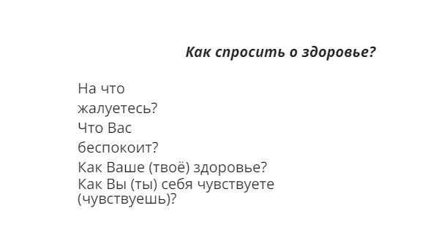

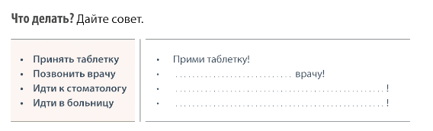

Позвони (те), иди(те), выпей(те)

